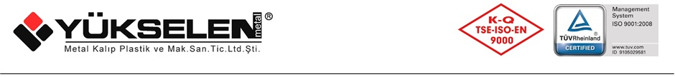

 11814 FL S FLAŞÖRLÜ UYARI LAMBASI

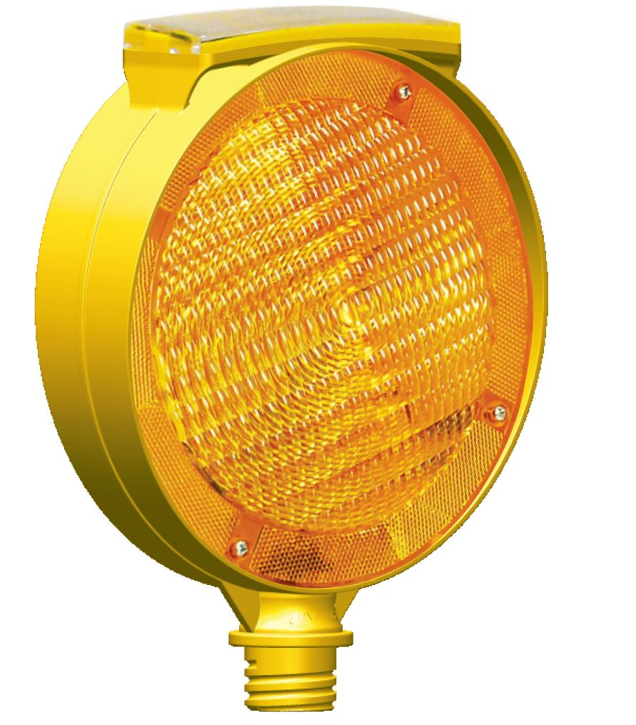

TEKNİK ÖZELLİKLER

1. ANA GÖVDE

1.1 ŞEKİL, BOYUTLAR, AĞIRLIK ve RENK

Şekil: Şekildeki Flaşörlü Uyarı Lambası iki yönlü olup; solar enerji devresi, devre muhafaza kapağı, 2+2 adet Led, 2 adet ışık kırıcı lens, gövdeyle yekpare yivli bağlama aparatı, açma kapama düğmesi ve ana gövdeden oluşmaktadır. Ana gövde dairesel biçiminde olup, üst yüzeyinde solar enerji paneli vardır, panelin üzeri şeffaf muhafaza kapağıyla korunmaktadır. Led’ler lensin merkezinde, her iki yönde de 2’er adettir.Işık kırıcı lensler yuvarlak olup 4 adet vidayla sabitlenmiştir.Yivli bağlama aparatı lambanın gövdesiyle bir bütündür.Lambanın alt girintili kısmında açma kapama düğmesi vardır. Keskin kenarlar yuvarlatılmış olup, yüzeyler düzgün ve pürüzsüzdür.

Boyutlar: Lambanın boyutları için EK-3/3 e bakınız.
Ağırlık: 500 gr ± % 5 dir.
Renk: Lambanın gövdesi ve ışık kırıcı lens sarı renkli, muhafaza kapağı şeffaf beyaz renkli, ve açma kapama düğmesi siyah renklidir. UV katkılıdır.

1.2 FONKSİYONEL ÖZELLİKLERİ
- Solar enerjili Led’ler
- Açama kapama düğmesi ile kontrollü flaş kullanımı
- Reflektifli köşeler ile sürekli uyarı
- Ön ve arka simetrik yüzlerle iki yönlü kullanım

1.3 MALZEME ÖZELLİKLERİ

Gövdenin malzeme tipi aşağıda belirtilen özelliklerdeki ABS malzemedir.

MALZEME ÖZELLİKLERİ | TEST METODU | BİRİM | DEĞER
Yoğunluk | ASTM D1505 | g/cm³ | 1.04
Çekme dayanımı (yield) | ASTM D638 | psi | 6530
Basma esneklik modülü | ASTM D790 | psi | 334000
Çentikli izod darbe dayanımı | ASTM D256 | (-20°C , 0.125 in) ft-lb/in | 1.12
Çentikli izod darbe dayanımı | ASTM D256 | (+23°C , 0.125 in) ft-lb/in | 5.62
Rockwell sertliği | ASTM D785 | R-scale | 103

EK 1/3

Işık kırıcı lensin ve devre muhafaza kapağının malzeme tipi aşağıda belirtilen özelliklerdeki PC malzemedir.

MALZEME ÖZELLİKLERİ | TEST METODU | BİRİM | DEĞER
Yoğunluk | ASTM D792 | kg/m³ | 1,2
Işık kırınım indeksi | ASTM D542 | n0 | 1.586
Işık Transmisyonu | ASTM D1003 | % | 89
Kopmada uzama | ASTM D638 | % | 150
Basma esneklik modülü | ASTM D790 | Mpa | 2,41
Çentikli izod darbe dayanımı @23°C | ASTM D256 | J/m | 900
Rockwell sertliği | ASTM D785 | M scale | 74

Malzemeler -20°C ila +60°C arasında doğal hava şartlarına dayanıklıdır.

1.4 ÜRETİM YÖNTEMİ

Gövde ve ışık kırıcı lensler plastik enjeksiyon prensibiyle üretilmektedir.
Solar devre enerji paneli, lambanın üst yüzeyindeki boşluğa yerleştirilip üzerine muhafaza kapağı takılmaktadır.

1.5 AMBALAJLAMA

Ürünler 1’er adet olarak karton kutular içerisinde paketlenerek sevk edilir.

2. SOLAR ENERJİ DEVRESİ, LEDLER ve REFLEKTİF MALZEME

2.1 PERFORMANS ÖZELLİĞİ

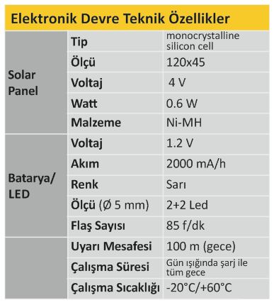

EK 2/3

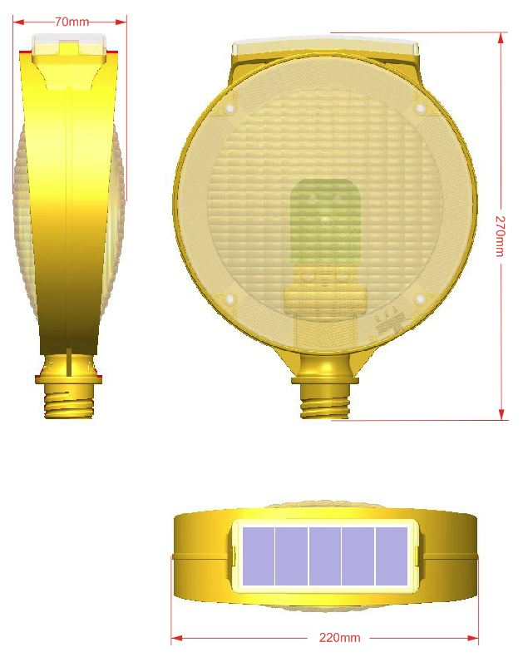

11814 FL S (Flaşörlü Uyarı Lambası)

Bu teknik çizimde aksine bir değer belirtilmedikçe
Ölçüde Genel Tolerans ±%2 dir.

EK 3/3

